Інструкція завантаження локальної прошивки для політних контролерів в Betaflight Configurator
Для успішного завантаження файлу прошивки в політний контролер з ПК необхідно:
- Якщо на ПК не встановлено драверу CP210x USB to UART Bridge, потрібно завантажити та встановити цей драйвер за лінком: CP210x USB to UART Bridge VCP Drivers - Silicon Labs. Після встановлення драйверу потрібно перезавантажити ПК.
- Підключити політний контролер до USB порту ПК кабелем Type C в режимі DFU. Для цього потрібно взяти політний контролер та затиснути відповідну кнопку навпроти порту USB type C, не відпускаючи кнопку під’єднати кабель USB type C, який вже під’єднано до USB порту ПК (див. Фото 1.)

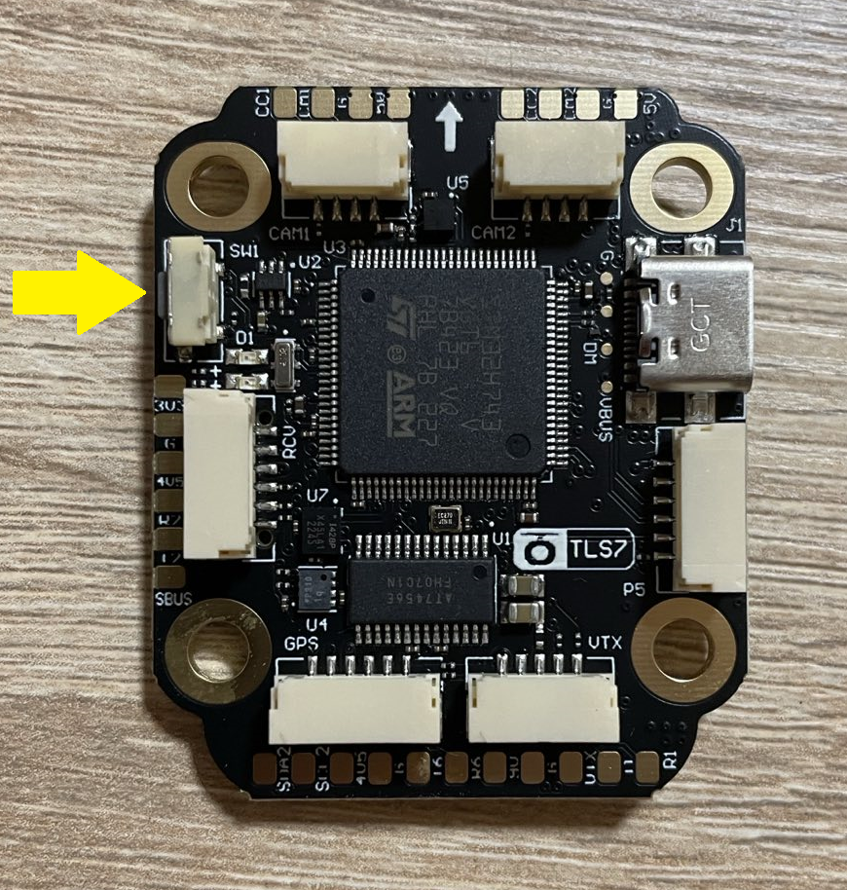
Фото 1.

- На ПК запустити Betaflight Configurator, в лівому верхньому куті інтерфейсу програми обрати розділ Програматор (Фото 2.)
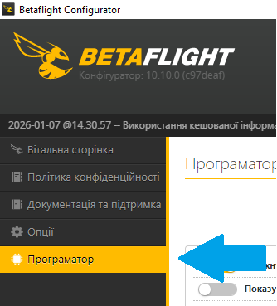
Фото 2.

- В нижньому правому куті інтерфейсу програми натиснути Завантажити прошивку локально (Фото 3.)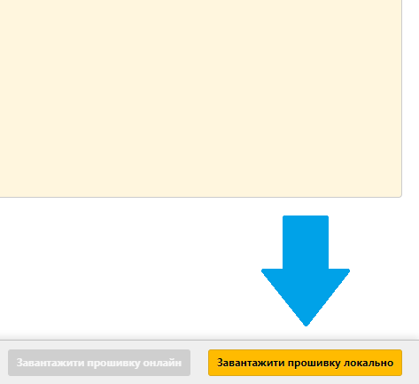

- З’явиться вікно, у якому потрібно обрати файл прошивки у форматі .HEX та натиснути Відкрити (Фото 4.) (Якщо Ви отримали файл прошивки у форматі .ZIP, необхідно його видобути з архіву .ZIP, видобутий файл буде мати формат .HEX).
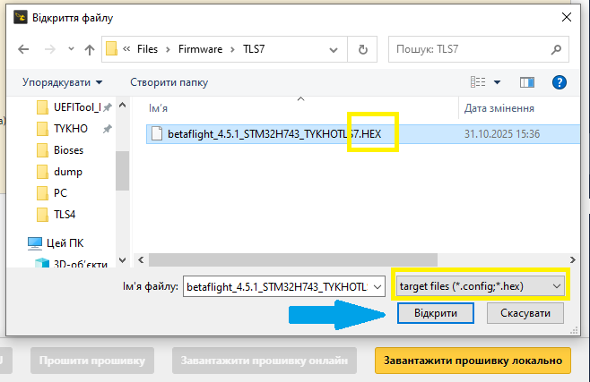
Фото 4.

- Після відкривання файлу прошивки, в інтерфейсі програми Betaflight Configurator в нижньому правому куті, кнопка “Прошити прошивку” стане активною (Фото 5), після натискання цієї кнопки почнеться процес завантаження файлу прошивки в політний контролер протягом 1-2 хв.


Фото 5

- Після успішного завантаження файлу прошивки політний контролер перезавантажиться та підключиться автоматично, після чого стануть доступні усі пункти з налаштування політного контролера.

